Цели:
1. Повторить правила поведения на воде.
2. Обучать правилам безопасного поведения на льду.
3. Учить способам самоспасения.
4. Обучать способам помощи людям, терпящим бедствие на льду.

Медиа-приложения: презентация, электронные ресурсы, аудиозаписи.
Оформление: на доске записаны тема классного часа, эпиграф, рисунки; необходим магнитофон, мультимедиа проектор, компьютер.
Ход занятия.
1. Организационный момент.
2. Вступительная беседа.
- Прочитайте название общей темы. («Экстримальная ситуация»)
- Как вы её понимаете? Что такое экстремальная ситуация в природе? (Жара, мороз, снегопад, ливень, наводнение, землетрясение и т.д.)
- Человек должен быть внимателен к изменениям в природе, в окружающем мире, принимать меры для охраны своего здоровья.
3. Актуализация знаний.
- Ребята, не только природные явления бывают опасны человеку. Сам человек порой ведёт себя с природой так, что угрожает и ей, и своему здоровью тоже.
- Какие ближайшие к нашей школе водоёмы вы знаете?
- Берега и русла практически всех водоёмов, связанных с заливом, сильно загрязнены твёрдыми бытовыми и промышленными отходами, а ряд из них, такие как река Роста, ручей Варничный и другие небольшие городские реки, несут в себе сточные воды. Купание в такой воде может вызвать серьёзные кожные заболевания. Пить эту воду без специальной обработки нельзя. Но, к счастью, у нас есть ещё места, где человек может безбоязненно купаться и отдыхать, если будет выполнять правила безопасного поведения, о которых мы говорили на прошлом уроке.
- Прочитайте стихотворение.
(Текст на доске)
У большой и глубокой реки Жили-были одни чудаки. Был у них непослушный характер! Выплывали они на фарватер, В незнакомых ныряли местах, На непрочных катались плотах. И дырявую лодку качали, И не знали тревог и печали. А однажды, во вторник, как раз, Разноцветный надули матрац И поплыли на нём за буйки… Больше нет чудаков у реки…
-Как вы поняли, что же случилось с чудаками?
- Какие правила они нарушили?
(1-2 человека рассказывают правила поведения на воде)
- Мы повторили правила поведения на воде, но и зимой водоёмы таят опасность.
- Как вы думаете, какую? (Можно провалиться под лёд.)
- Что происходит с поверхностью водоёмов с понижением температуры воздуха ниже 0 градусов?
4. Сообщение темы урока. Работа по теме.
- Итак, догадайтесь, какой же будет тема нашего сегодняшнего занятия? («Безопасность поведения на льду»)
Прочность льда.
- Чтобы не попасть в беду нужно знать, что лёд можно считать прочным (выдерживающим вес человека), если его толщина не меньше 10 см.
- Возьмите линейку. Отмерьте пальчиками 10 см. Посмотрите и запомните, какой должна быть толщина льда, чтобы выдержать одного человека.
- Для группы людей или для устройства катка безопасен лёд толщиной не менее 15 см. Отмерьте на линейке. Посмотрите, какая это толщина.
- Но ведь мы не носим с собой линейку! Как же быть? Оказывается, можно определить толщину льда и без линейки!
(На доске вывешены карточки.)
- Толстый, прочный лёд имеет синеватый или зеленоватый оттенки.
- Тонкий и ненадёжный лёд имеет матово-белый или желтоватый оттенки.
Наиболее опасные места.
- Но даже в крепкие морозы на водоёмах существуют места, где прогулки опасны. Как вы думаете, почему?
(Сначала выслушать несколько предположений детей. После доклад ребёнка.)
Наиболее опасные места.
1. Хрупким и тонким лёд обычно бывает в тех местах, где в него вмерзают ветки, доски и другие предметы, а также вблизи кустов, деревьев, камыша.
2. Непрочен лёд около стоков вод у заводов и фабрик, а также в местах впадения ручьёв или там, где бьют ключи.
3. Следует обходить участки, запорошенные снегом или покрытые сугробами, т.к. лёд под снегом всегда тоньше.
4. Очень осторожным надо быть в местах, где лёд примыкает к берегу. Здесь лёд, как правило, менее прочен и в нём могут быть трещины.
5. Особенно опасен лёд во время оттепели, т.к. он подтаивает и на нём образуются полыньи.
- Так что же получается, что зимой по льду лучше вообще не ходить?
- Если не уверен, то не ходи! А если пошёл, то для передвижения по льду есть свои правила, которые надо помнить и выполнять!
- А сейчас мы посмотрим презентацию с известными героями мультфильма и подумаем, какой из героев вёл себя правильно в экстремальной ситуации.
Показ презентации.
Ледниковый период 4.
Жизнь друзей вошла в привычное русло после того как нашёлся Сид и появился на свет малыш Персик: Мэни и Элли воспитывали малыша; Диего гонялся за парнокопытными; опоссумы Крэш и Эдди веселились, а мама динозавриха вместе с малышами заходила к своим друзьям в гости. Дни текли за днями. Вдруг началась оттепель. Вода покрылась тонким льдом. Мэнни и Элли стали рассказывать своему малышу об опасностях, которые его поджидают на тонком льду. Персик внимательно слушал своих родителей. Динозавриха тоже рассказывала своим малышам об опасностях на льду. Малыши чётко уяснили, что на лёд лучше не выходить, чтобы не расстроить маму.
А вы как думаете, почему нельзя выходить на лёд?
Все родители беспокоились о малышах. Только двое жителей были заняты своими делами. Однажды Персик отправился гулять к речке. Подойдя ближе к воде, мамонтенок увидел всю красоту замёрзшей воды. Он смотрел на лёд как в зеркало. Вдруг на лёд выскочила белка. Она гналась за красивым, вкусным жёлудем. Персик крикнул белке, что на лёд выходить опасно, но белка даже не услышала его. Впереди катился жёлудь. Вот жёлудь уже близко. Ещё один рывок и белка хватает его. От радости она втыкает жёлудь в лёд и … лёд треснул. От жёлудя в разные стороны стали быстро расти трещины. Они становились всё больше и больше. Персик стал звать на помощь. Когда все прибежали, белка уже была в воде. От испуга она не могла вымолвить ни звука. Сид не растерялся и тут же прыгнул в воду спасать несчастную. Через несколько минут на берегу стояли все жители и мокрая, замёрзшая белка. Теперь-то она поняла, как надо себя вести на льду, да вот только не поздно ли? Какие последствия могут быть после купания в ледяной воде?
Какие же правила поведения на льду вы знаете?
Какие правила самоспасения вы знаете?
Каждый день Сид рассказывал малышам о правилах безопасности и показывал первую помощь при несчастных случаях.
Помни и ты о своей безопасности!
- Правила передвижения по льду.
1. Прежде чем ступить на лёд, посмотри, нет ли поблизости проложенной тропы или свежих следов. Как вы думаете, почему? (Этот путь уже кем-то проверен.)
2. Если следов нет, надо внимательно осмотреться и наметить свой маршрут так, чтобы избежать мест, где лёд может быть тонким.
3. Следует взять с собой крепкую палку и с её помощью проверять прочность льда. Если после удара палкой о лёд появится трещина или вода, нужно немедленно возвращаться к берегу по своим следам. Причём старайтесь скользить ногами, не отрывая подошв ото льда. На что это похоже?
4. Действительно, безопаснее всего переходить водоём на лыжах. – Почему? (Давление на лёд меньше.) А в опасных местах и на лыжах надо быть осторожным. Крепления лыж надо расстегнуть или ослабить, чтобы при необходимости быстро их сбросить. Лыжные палки держите в руках, не накидывая петли на кисти рук.
5. При передвижении по льду группой необходимо соблюдать дистанцию не мене 4 – 5 метров друг от друга.
- Способы самоспасения
1. Нельзя поддаваться панике.
2. Чтобы выбраться на лёд. Надо попытаться, не совершая резких движений как можно дальше выползти на лёд грудью, затем вытащить на лёд одну ногу, а потом другую и откатиться от полыньи.
3. Выбравшись на лёд из воды ни в коем случае нельзя сразу вставать на ноги. Нужно, откатившись от полыньи, ползти в ту сторону, откуда вы пришли и где лёд уже проверен. Лишь ступив на берег, надо бежать, чтобы согреться и быстрее попасть в тёплое место.
5. Правила оказания помощи, провалившемуся под лёд.
(Доклад учащегося).
- Если на ваших глазах тонет человек, сразу же крикните ему, что идёте на помощь.
- Приближаться к полынье надо очень осторожно, лучше – ползком, широко раскинув руки. Если есть лыжи, то их лучше подложить под себя. Можно подложить доску и ползти на ней.
- Но подползать к краю полыньи ни в коем случае нельзя. Если вы попытаетесь подать тонущему руку, то лёд обязательно обломится и вы тоже окажетесь в воде!
Лёд выдерживает человека на расстоянии 2-4 метров от края полыньи.
- Постарайтесь протянуть тонущему лыжную палку, лыжу, доску, верёвку. Можно использовать крепко связанные шарфы.
- Лучше, если спасающих несколько. Они могут, взяв один другого за ноги, лечь на лёд цепочкой и подползти к полынье.
- Действовать надо решительно и быстро, т.к. человек, попавший в холодную воду, быстро замерзает, а намокшая одежда не даёт ему долго держаться на воде.
- Вытащив товарища на лёд, следует отползти с ним из опасной зоны и как можно быстрее добраться до тёплого места, чтобы растереть его, напоить горячим чаем и переодеть в сухую одежду.
6. Итог занятия.

- Давайте подведём итоги нашего занятия.
- О чём мы говорили сегодня на уроке?
- Как определить толщину льда?
- Какой лёд выдерживает вес 1 человека?
- А группу?
- Спасибо всем за работу.

ОСТОРОЖНО, ТОНКИЙ ЛЕД!
Весной и осенью выходить на поверхность водоема, покрытого тонким льдом, крайне опасно. Однако каждый год многие люди пренебрегают мерами предосторожности и выходят на тонкий лед, тем самым, подвергая свою жизнь смертельной опасности.

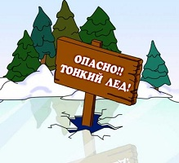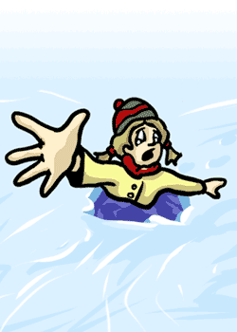
Это нужно знать:
- Безопасным для человека считается лед толщиною не менее 10 сантиметров в пресной воде и 15 сантиметров в соленой.
- В устьях рек и притоках прочность льда ослаблена.
- Лед непрочен в местах быстрого течения, бьющих ключей и стоковых вод, а также в районах произрастания водной растительности, вблизи деревьев, кустов и камыша.
- Если температура воздуха выше 0 градусов держится более трех дней, то прочность льда снижается на 25%.
- Прочность льда можно определить визуально: лед голубого цвета - прочный, белого - прочность его в 2 раза меньше, серый, матово-белый или с желтоватым оттенком лед ненадежен. 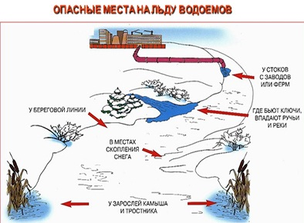
- Ч то делать, если вы провалились в холодную воду 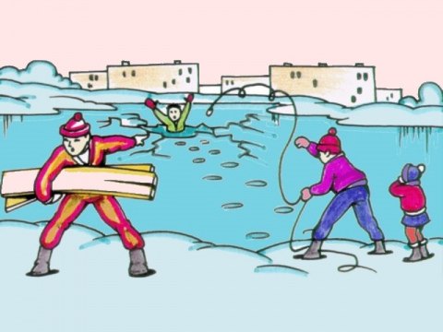
- Не паникуйте, не делайте резких движений, стабилизируйте дыхание. Раскиньте руки в стороны и постарайтесь зацепиться за кромку льда, придав телу горизонтальное положение по направлению течения.
- Попытайтесь осторожно налечь грудью на край льда и забросить одну, а потом и другую ноги на лед.
- Если лед выдержал, перекатываясь, медленно ползите к берегу. Ползите в ту сторону, откуда пришли - лед здесь уже проверен на прочность.

Взрослые и дети, соблюдайте правила поведения на водных объектах, выполнение элементарных мер осторожности - залог вашей безопасности!

